Game Shell

Nell’esercitazione di giochi ci viene chiesto di installare su Kali Linux un gioco di apprendimento, Game Shell, che, attraverso una serie di livelli ha lo scopo di far prendere dimestichezza con i comandi della shell.

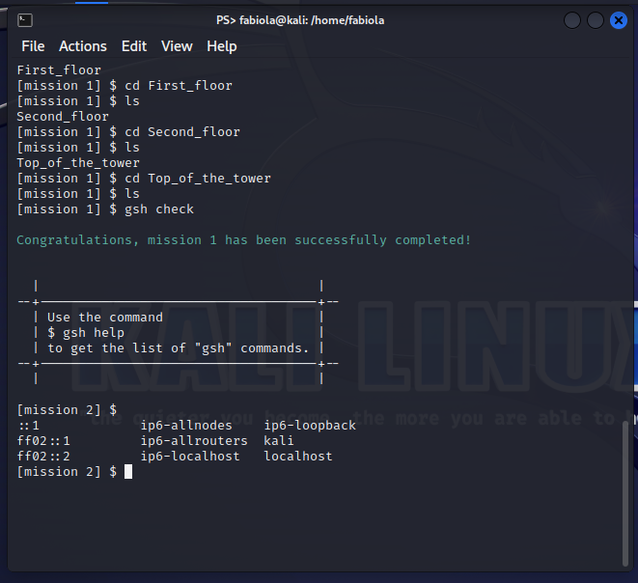

Nel primo livello l’obiettivo può essere raggiunto utilizzando i seguenti comandi:

cd 🡪 per spostarsi all’interno di una directory;

ls 🡪 per accedere alla lista di ciò che vi è all’interno della directory;

pwd 🡪 per capire in che punto ci troviamo;

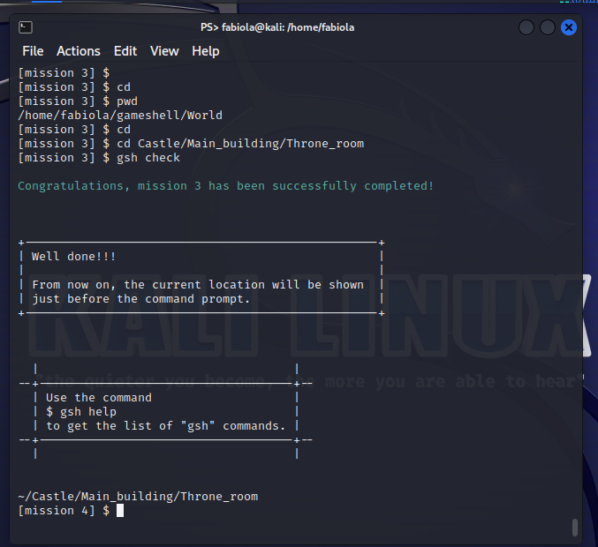

Andando avanti con i livelli, entrano in gioco sempre nuovi comandi con cui prendere familiarità, senza dimenticare quelli precedentemente appresi, indispensabili per proseguire nel gioco.

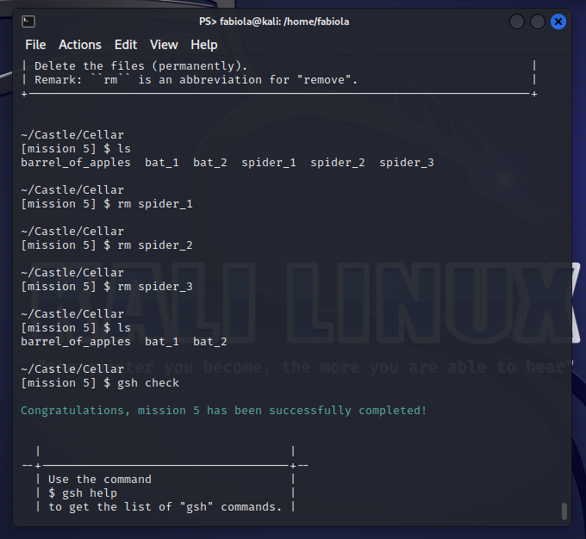

Arrivati al quinto livello avremo quindi aggiunto:

cd - 🡪 per fare un passo indietro rispetto alla directory in cui ci troviamo;

cd LOCATION1/LOCATION2/LOCATION3 🡪 per fare fino a tre passaggi insieme;

mkdir 🡪 per creare una nuova directory;

rm 🡪 per rimuovere in maniera permanente un file;

mv FILE1/FILE2…DIRECTORY🡪 per movimentare un file in una directory;